SEGUIMIENTO AL PLAN ANTICORRUPCIÓN Y ATENCIÓN AL CIUDADANO
OFICINA CONTROL INTERNO DE GESTIÓN

E.S.E HOSPITAL SAN JOSÉ DEL GUAVIARE
PERIODO ENERO - ABRIL DE 2021

12 DE MAYO DE 2021

INTRODUCCIÓN

El artículo 73 de la Ley 1474 de 2011 “Cada entidad del orden nacional, departamental y municipal deberá elaborar anualmente una estrategia de lucha contra la corrupción y de atención al ciudadano”. Dicha estrategia contemplará, entre otras cosas, el mapa de riesgos de corrupción en la respectiva entidad, las medidas concretas para mitigar los riesgos de corrupción, las estrategias antitrámites y los mecanismos para mejorar la atención al ciudadano y el Decreto 2641 del 2012, basados en los lineamientos incorporados en la guía Estrategias para la construcción del Plan Anticorrupción y de Atención al Ciudadano.

El Plan Anticorrupción y de Atención al Ciudadano, está integrado por políticas autónomas e independientes que se articulan bajo un solo objetivo, la promoción de estándares de transparencia y lucha contra la corrupción, sus componentes gozan de metodologías propias para su implementación, por lo tanto, no implica desarrollar actividades diferentes o adicionales a las que ya vienen ejecutando las entidades en desarrollo de dichas políticas.

La evaluación de evaluación del Plan Anticorrupción estará a cargo de las oficinas de control interno, para lo cual se publicará en la página web de la respectiva entidad, las actividades realizadas, de acuerdo con los parámetros establecidos, de conformidad a lo establecido en el Artículo 2.1.4.6,

INFORME DE SEGUIMIENTO PLAN ANTICORRUPCIÓN Y ATENCIÓN AL CIUDADANO

La Oficina de Control Interno de Gestión, es responsable de adelantar la verificación de la elaboración y publicación del Plan Anticorrupción y de Atención al Ciudadano en la página web de la institución; efectuar seguimiento a los avances de las actividades consignadas en el Plan Anticorrupción y de Atención al Ciudadano, (tres) 3 veces al año, así:

Primer seguimiento: Con corte al 30 de abril. En esa medida, la publicación deberá surtirse dentro de los diez (10) primeros días hábiles del mes de mayo.

Segundo seguimiento: Con corte al 31 de agosto. La publicación deberá surtirse dentro de los diez (10) primeros días hábiles del mes de septiembre.

Tercer seguimiento: Con corte al 31 de diciembre. La publicación deberá surtirse dentro de los diez (10) primeros días hábiles del mes de enero.

El Plan Anticorrupción y de Atención al Ciudadano, para la vigencia 2021, de la E.S.E Hospital San José del Guaviare, está integrado por los siguientes componentes, así:

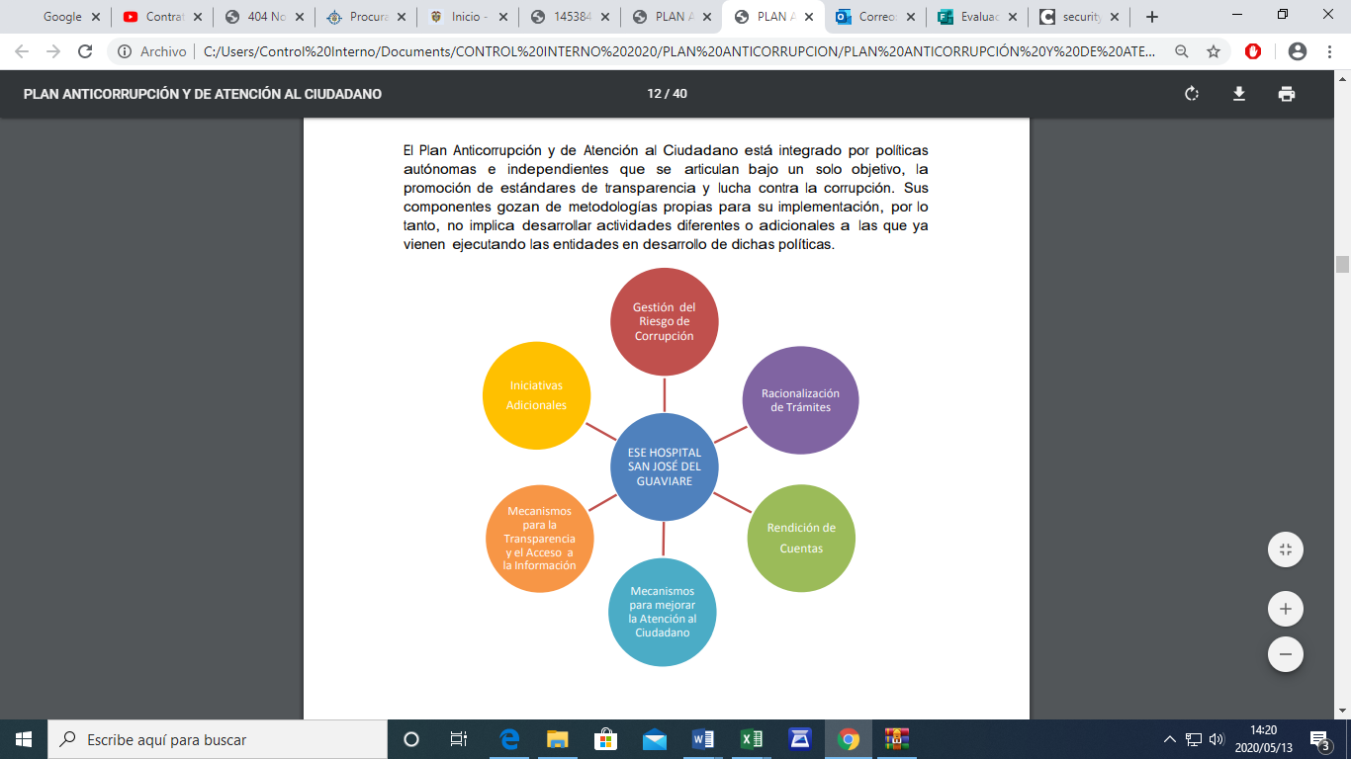

La oficina de Control Interno de Gestión, realiza evaluación de cumplimiento de los componentes descritos anteriormente, encontrando lo siguiente hallazgos así:

COMPONENTES

MAPA DE RIESGOS DE CORRUPCIÓN

Instrumento que le permite a la entidad identificar, analizar y controlar los posibles hechos generadores de corrupción, tanto internos como externos.

El Mapa de Riesgos de Corrupción se debe publicar en la página web de la entidad o en un medio de fácil acceso al ciudadano, a más tardar el 31 de enero de cada año. Durante la vigencia se podrá modificar o ajustar las veces que sea necesario. A partir de la fecha de publicación cada responsable debe ejecutar las acciones contempladas en sus subcomponentes o procesos. En concordancia con la cultura del autocontrol, al interior de la entidad los líderes de los procesos junto con su equipo permanentemente realizaran monitoreo y evaluación del mapa.

El mapa de riesgos de corrupción fue actualizado para la vigencia 2021, se identificaron 17 riesgos y se con sus respectivas causas, Riesgos, consecuencias, análisis de los riesgos, valoración de riesgos y establecieron los controles, el cual se encuentra publicado en la página web de la institución y la evaluación estará adjunto a este documento.

Matriz de seguimiento Política de riesgos de corrupción

SEGUIMIENTO

 | Entidad: |  |  | E.S.E HOSPITAL SAN JOSÉ DEL GUAVIARE
 | Vigencia: |  |  | 2021
 | Fecha de publicación |  |  | 10 de mayo de 2021
 | Componente: |  |  | Riesgo de Corrupción
Subcomponente |  | Actividades |  |  | % | observaciones
Política de Administración de Riesgos |  | 1.1. | Re-inducción y socialización política de gestión y administración del riesgo. |  | 100% | Mediante correo institucional se socializò la política de riesgos adoptada por la E.S.E. Hospital San José donde se establecen las tapas para la identificación, valoración y seguimiento a los riesgos de corrupción y gestión de la vigencia 2021.  Se anexa link del envió electrónico:  https://outlook.office365.com/mail/deeplink?popoutv2=1&version=20210426004.08
Construcción del Mapa de Riesgos de Corrupción |  | 2.1. | Actualización y caracterización del mapa de riesgos de corrupción y gestión mediante el aplicativo de Almera |  | 50% | El mapa de riesgos de corrupción y gestión está en proceso de construcción y actualización en el aplicativo Almera.  Se anexa imagen del módulo de riesgos en el aplicativo Almera
 |  | 2.2. | Socializar en Comité Institucional de Gestión y Desempeño el mapa de corrupción y gestión actualizado |  | 0% | La socialización de la matriz de corrupción y gestión se realizará en el mes de junio de la vigencia 2021. Una vez se haya terminado la actualización del mapa de riesgos en el aplicativo Almera.
Consulta y divulgación |  | 3.1. | Publicar el mapa actualizado en la página web de la entidad |  | 100% | Mapa de corrupción y gestión de la vigencia 2021 actualizados y publicados en página web.  https://www.esehospitalguaviare.gov.co/planeacion/
 |  | 3.2. | Enviar por correo institucional a todos los funcionarios de la ESE el mapa de corrupción y gestión actualizado |  | 100% | Link del envío del mapa de corrupción y gestión de la vigencia 2021.  https://outlook.office365.com/mail/deeplink?popoutv2=1&version=20210426004.08
Monitoreo y Revisión |  | 4.1. | Realizar dos Monitoreos a través del aplicativo de la aplicación de los controles formulados por las áreas. |  | 25% | Para los riesgos de corrupción se establecerán (3) tres monitoreos y para riesgos de gestión se realizarán (2) dos seguimientos durante la vigencia 2021.  Primer monitoreo a los controles: abril 30 de 2021, se anexa informe de cumplimiento de evidencias al control para riesgos de corrupción.
 |  | 4.2 | Socializar resultados del monitoreo a los miembros del Comité Institucional de Gestión y Desempeño |  | 0% | La socialización de los resultados a los riesgos identificados, se llevará a cabo en el mes de julio de 2021.
 |  | 4.3 | Realizar evaluación a la adherencia del mapa de corrupción y gestión vigencia 2021 |  | 0% | Para la medición de adherencia se establecerá una encuesta, la cual estará disponible durante el mes de diciembre de 2021.
Seguimiento |  | 5.1. | Realizar cuatro Informes con los resultados de la evaluación, para los riesgos identificados por procesos de la E.S.E. Hospital San José durante la vig. 2021. |  | 25% | Se anexa informe de cumplimiento al 1er seguimiento de riesgos de corrupción con corte al mes de abril 30 de 2021.

RACIONALIZACIÓN DE TRÁMITES

La Estrategia Anti trámites de la Empresa Social del Estado Hospital San José del Guaviare, busca facilitar el acceso a los servicios que brinda la entidad, con el objetivo de mejorar la prestación de los servicios a los ciudadanos mediante la actualización de los trámites, a través de herramientas tecnológicas en busca de la eficiencia y eficacia de los procesos y procedimientos institucionales, a través de la oficina de Planeación, Mercadeo y Sistemas de Información quien coordina las estrategias que permiten la identificación de los trámites de la entidad

La Estrategia Anti trámites comprende mecanismos encaminados a la racionalización de trámites, que permitan contar con un servicio eficiente, eficaz y transparente, accesible a nuestros usuarios, estableciendo mejoras encaminadas a reducir costos, tiempos, documentos, pasos, procesos, procedimientos, reducir los riesgos de corrupción o la corrupción en sí misma y a generar esquemas no presenciales de acceso al trámite a través del uso de correos electrónicos, internet, páginas web, entre otros.

CRONOGRAMA DE ACTIVIDADES
Subcomponente | Actividades |  | Meta o Producto | Responsable | Fecha inicio | Fecha finalización
Identificación de Trámites | 1.1 | Revisar el inventario de los trámites inscritos en la plataforma del SUIT. | Captura de pantalla de la plataforma del SUIT en trámites inscritos | Gobierno en Línea | 2021/01/15 | 2021/03/31
Identificación de Trámites | 1.2 | Realizar mesa de trabajo para la identificación de los tramites a trabajar en la vigencia 2021 | Una mesa de trabajo de Gobierno en línea, con la identificación de los tramites | Gobierno en Línea | 2021/01/15 | 2021/03/31
Priorización de Tramites | 2.1 | Una mesa de trabajo para la priorización de trámites para la vigencia 2021 | Planilla de asistencia a la mesa de trabajo y un Informe de los tramites priorizados | Gobierno en Línea | 2021/02/28 | 2021/06/01
Priorización de Tramites | 2.2 | Socializar el Comité Institucional de Gestión y Desempeño el componente de racionalización | Acta de socialización | Gobierno en Línea | 2021/03/01 | 2021/06/01
Priorización de Tramites | 2.3 | Comparar la información de cada trámite priorizado y registrado en el SUIT con el área encargada de dicho trámite. | Formato integrado de los trámites priorizados | Gobierno en Línea | 2021/06/01 | 2021/09/01
Racionalización de Tramites | 3.1 | Realizar la actualización de los trámites mediante la modificación del formato integrado | Captura de pantalla de la plataforma del SUIT con las actualizaciones correspondientes | Gobierno en Línea | 2021/04/01 | 2021/12/31
Racionalización de Tramites | 3.2 | Publicación de los trámites en la página web institucional con un enlace hacia la plataforma WWW.GOV.CO. | Captura de pantalla de los enlaces de los trámites desde la página web institucional hacia la plataforma WWW.GOV.CO | Gobierno en Línea | 2021/04/01 | 2021/12/31
Interoperabilidad | 4.1 | Realizar una campaña digital para la socialización de los tramites habilitados y disponibles en línea. | Link de la campaña digital | Gobierno en Línea y comunicaciones | 2021/09/01 | 2021/12/31

SEGUIMIENTO

 | Entidad: |  |  |  | E.S.E HOSPITAL SAN JOSÉ DEL GUAVIARE
 | Vigencia: |  |  |  | 2021
 | Fecha de publicación |  |  |  | 10 de mayo de 2021
 | Componente: |  |  |  | Racionalización de Trámites
CRONOGRAMA DE ACTIVIDADES
Subcomponente |  | Actividades |  | Meta o Producto |  | % Avance | observaciones
Identificación de Trámites |  | 1.1 | Revisar el inventario de los trámites inscritos en la plataforma del SUIT. | Captura de pantalla de la plataforma del SUIT en trámites inscritos |  | 33% | Durante este cuatrimestre no se inscribieron más trámites ante la plataforma SUIT, continúan los 8 tramites. Tramites SUIT (funcionpublica.gov.co)  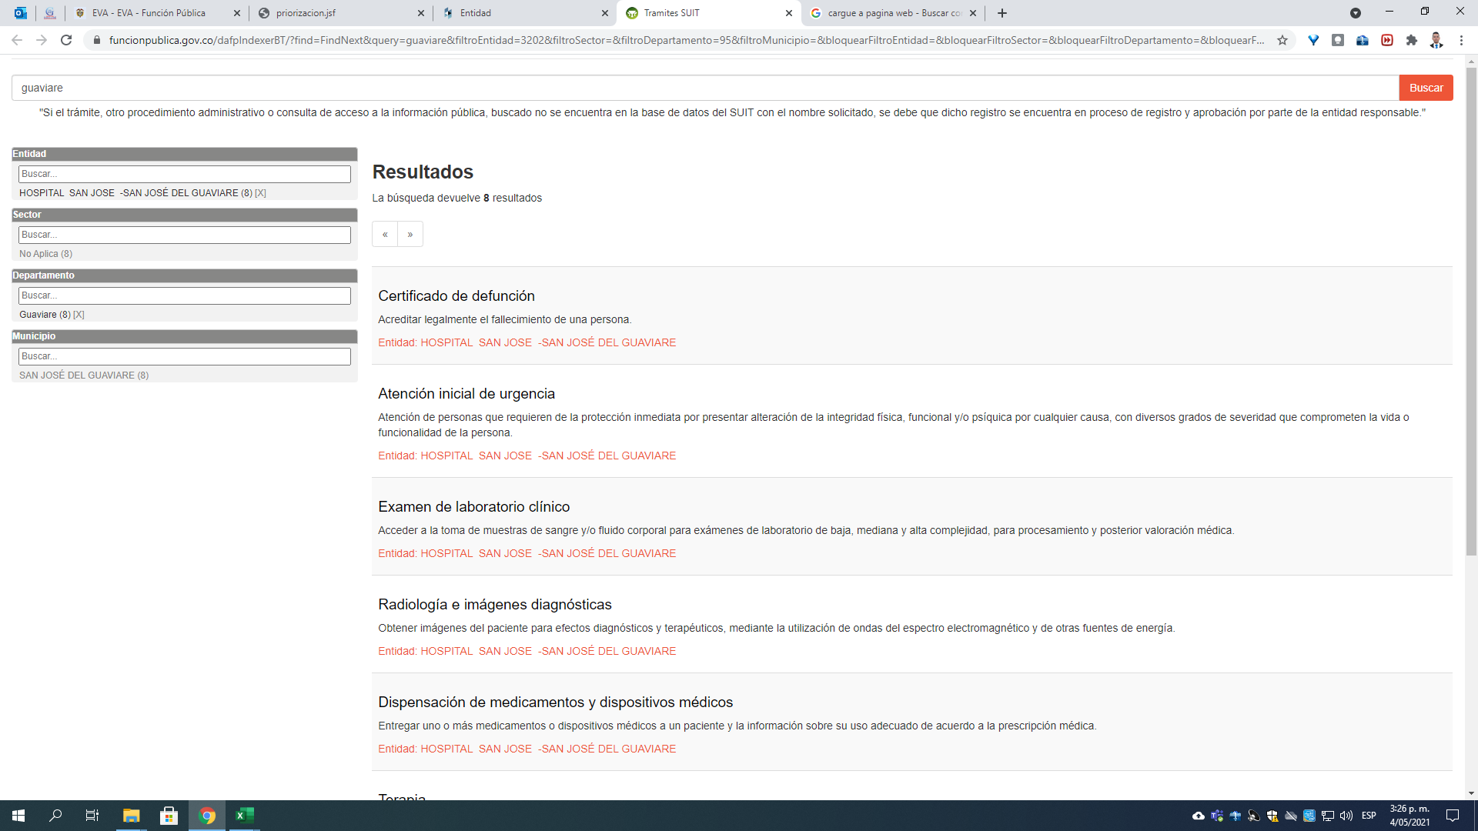
 |  | 1.2 | Realizar mesa de trabajo para la identificación de los tramites a trabajar en la vigencia 2021 | Una mesa de trabajo de Gobierno en línea, con la identificación de los tramites |  | 0% | No se realizó esta actividad
Priorización de Tramites |  | 2.1 | Una mesa de trabajo para la priorización de trámites para la vigencia 2021 | Planilla de asistencia a la mesa de trabajo y un Informe de los tramites priorizados |  | 0% | No se realizó esta actividad
 |  | 2.2 | Socializar el Comité Institucional de Gestión y Desempeño el componente de racionalización | Acta de socialización |  | 0% | No se realizó esta actividad
 |  | 2.3 | Comparar la información de cada trámite priorizado y registrado en el SUIT con el área encargada de dicho trámite. | Formato integrado de los trámites priorizados |  | 0% | No se realizó esta actividad
Racionalización de Tramites |  | 3.1 | Realizar la actualización de los trámites mediante la modificación del formato integrado | Captura de pantalla de la plataforma del SUIT con las actualizaciones correspondientes |  | 0% | No se realizó esta actividad
 |  | 3.2 | Publicación de los trámites en la página web institucional con un enlace hacia la plataforma WWW.GOV.CO. | Captura de pantalla de los enlaces de los trámites desde la página web institucional hacia la plataforma WWW.GOV.CO |  | 33% | 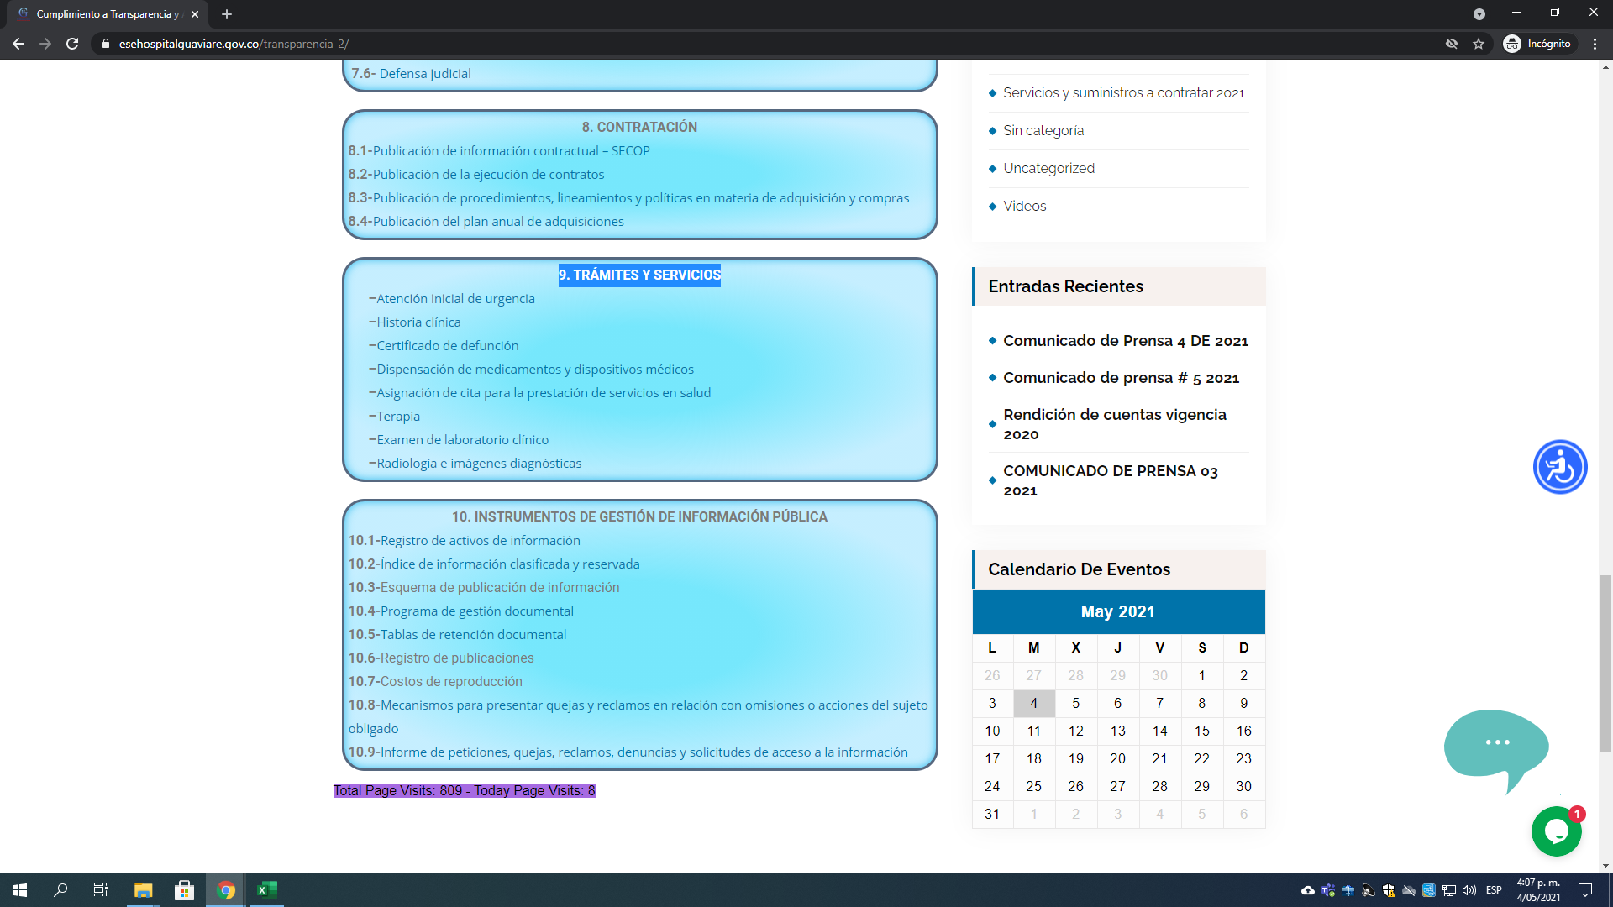  https://www.funcionpublica.gov.co/dafpIndexerBT/?find=FindNext&query=guaviare&filtroEntidad=3202&filtroSector=&filtroDepartamento=95&filtroMunicipio=&bloquearFiltroEntidad=&bloquearFiltroSector=&bloquearFiltroDepartamento=&bloquearFiltroMunicipio=
Interoperabilidad |  | 4.1 | Realizar una campaña digital para la socialización de los tramites habilitados y disponibles en línea. | Link de la campaña digital |  | 0% | No se realizó esta actividad

RENDICIÓN DE CUENTAS

La rendición de cuentas es el conjunto de estructuras (conjunto de normas jurídicas y de instituciones responsables de informar, explicar y enfrentar premios o sanciones por sus actos), prácticas (acciones concretas adelantadas por las instituciones, los servidores públicos, la sociedad civil y la ciudadanía en general) y resultados (productos y consecuencias generados a partir de las prácticas) mediante los cuales, las organizaciones estatales y los servidores públicos informan, explican y enfrentan premios o sanciones por sus actos a otras instituciones públicas, organismos internacionales y a los ciudadanos y la sociedad civil, quienes tienen el derecho de recibir información y explicaciones; así como la evaluación de la gestión; todo ello en busca de transparencia de la gestión de la administración pública para lograr la adopción de principios de Buen Gobierno.

Matriz de estrategia de rendición de cuentas
Subcomponente | Actividades |  | Meta o Producto | Responsable | Fecha inicio | Fecha finalización
1. Información | 1.1 | Formulación de una estrategia para la realización de talleres con los usuarios y las audiencias de rendición de cuentas de la vigencia anterior. | Una estrategia en PDF estructurada y cronograma | Planeación, mercadeo y Sistema de Información | 2021/01/15 | 2021/02/28
1. Información | 1.2 | Elaboración de pieza de socialización del informe de gestión de la vigencia 2020. | Un archivo digital con la presentación de la información del informe de gestión de la vigencia 2020. | Planeación, mercadeo y Sistema de Información | 2021/03/15 | 2021/04/01
1. Información | 1.3 | Publicar en página web las piezas digitales de la socialización de la gestión de la vigencia 2020. | Publicación en página web de la entidad. | Planeación, mercadeo y Sistema de Información | 2021/03/15 | 2021/05/01
2. Diálogo de doble vía con la ciudadanía y sus organizaciones | 2.1 | Organización de ruedas de prensa con audiencia local para la socialización de los resultados de la vigencia 2020. | Boletín sobre los resultados de la rueda de prensa realizada | Planeación, mercadeo y Sistema de Información | 2021/03/15 | 2021/05/01
 | 2.2 | Realizar un taller con la alianza de usuarios para la socialización de los resultados de la gestión de la vigencia 2020. | Un video del balance del taller con la alianza de usuarios | Planeación, mercadeo y Sistema de Información | 2021/03/15 | 2021/05/01
 | 2.3 | Habilitar en la página web un portal de dialogo para la recepción de preguntas, sugerencia, reclamos o felicitaciones de la gestión de la vigencia 2020. | Link del portal y pantallazo. | Planeación, mercadeo y Sistema de Información | 2021/04/01 | 2021/05/01
 | 2.4 | Realizar audiencia de rendición de cuentas de la gestión de la vigencia 2020. | Video con el balance de la audiencia. | Planeación, mercadeo y Sistema de Información | 2021/04/01 | 2021/05/01
3. Responsabilidad | 3.1 | Capacitar al Comité Institucional de Gestión y Desempeño en la estrategia de rendición de cuentas. | Un Comité Institucional de Gestión y Desempeño capacitado en rendición de cuentas | Planeación, mercadeo y Sistema de Información | 2021/02/28 | 2021/04/01
3. Responsabilidad | 3.2 | Convocar a través de medios digitales y radiales a participar en la audiencia de rendición de cuentas de la vigencia 2020. | Link de publicación de la convocatoria. | Planeación, mercadeo y Sistema de Información | 2021/03/15 | 2021/05/01
4. Evaluación y retroalimentación a la gestión institucional | 4.1 | Aplicación de encuesta de satisfacción de la información presentada en la audiencia y talleres. | Un informe con los resultados de la encuesta aplicada. | Planeación, mercadeo y Sistema de Información | 2021/04/01 | 2021/05/01
4. Evaluación y retroalimentación a la gestión institucional | 4.2 | Evaluación y retroalimentación del proceso de rendición de cuentas realizado. | Socialización de los resultados de la retroalimentación al Comité Institucional de Gestión y Desempeño. | Control interno de Gestión | 2021/05/01 | 2021/07/01

SEGUIMIENTO

Entidad: |  | E.S.E. HOSPITAL SAN JOSÉ DEL GUAVIARE
Vigencia: |  | 2021
Fecha de publicación |  | 10 mayo de 2021
Componente: |  | Rendición de Cuentas
Matriz de estrategia de rendición de cuentas
Subcomponente |  |  | Meta o producto | % Avance | Observaciones

1. Información | 1.1 | Formulación de una estrategia para la realización de talleres con los usuarios y las audiencias de rendición de cuentas de la vigencia anterior. | Una estrategia en PDF estructurada y cronograma. | 100% | Se realizaron las siguientes actividades  - Capacitar al comité de gestión y desempeño sobre el proceso de rendición de cuentas en las entidades públicas.  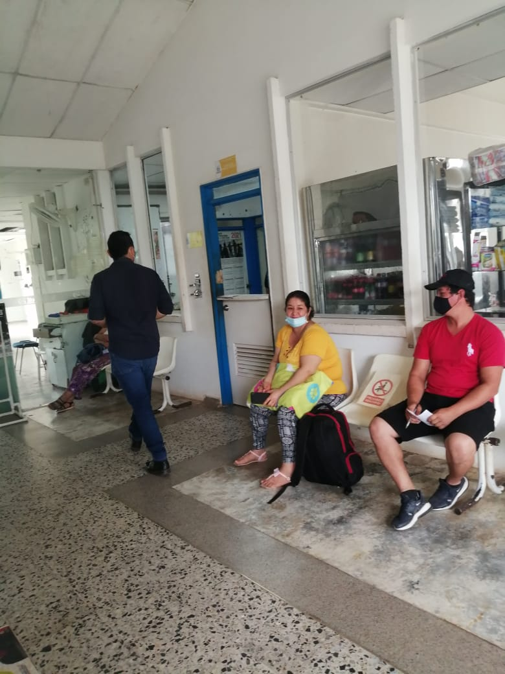  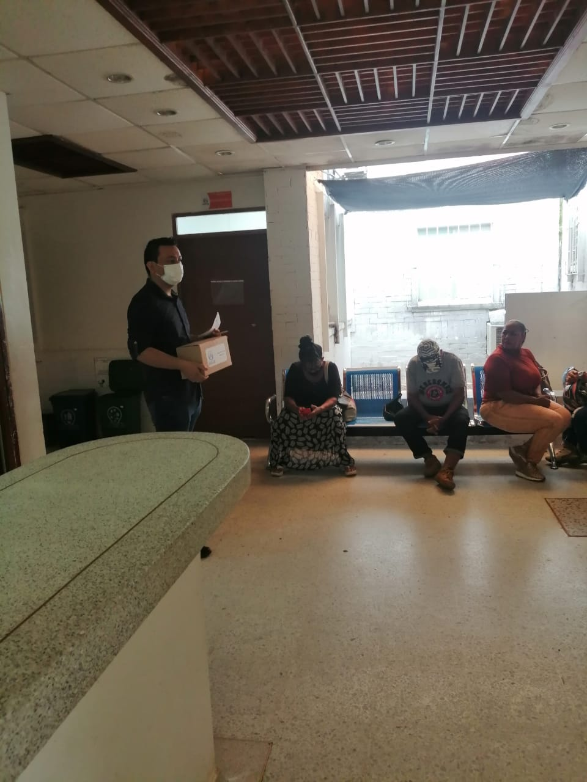  - Realizar talleres con tres grupos de valor diferentes (Alianza de Usuarios, Sindicatos y Veedores).
1. Información | 1.2 | Elaboración de pieza de socialización del informe de gestión de la vigencia 2020. | Un archivo digital con la presentación de la información del informe de gestión de la vigencia 2020. | 100% | Se evidencia, Pieza Publicitaria de la invitación de la rendición de cuentas de los resultados de la vigencia 2020, la cual fue emitida por la red sociales de la entidad y la página Web.  
1. Información | 1.3 | Publicar en página web las piezas digitales de la socialización de la gestión de la vigencia 2020. | Publicación en página web de la entidad. | 100% | - Página web  https://www.esehospitalguaviare.gov.co/2021/04/21/rendicion-de-cuentas-vigencia-2020/  - Redes sociales invitación a rendición de cuentas  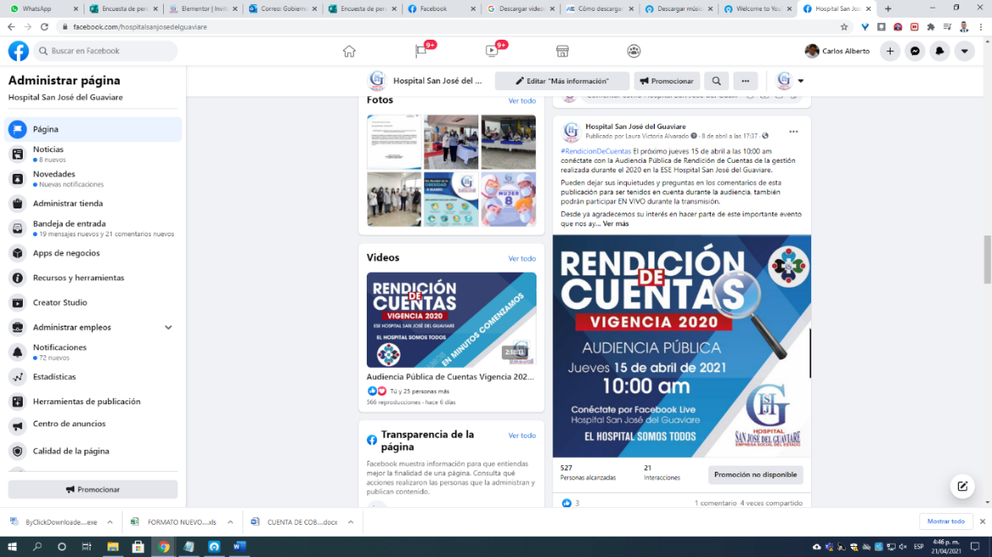  https://www.facebook.com/hospitalsanjosedelguaviare/photos/a.1134629286668117/2158442277620141/
2. Diálogo de doble vía con la ciudadanía y sus organizaciones | 2.1 | Organización de ruedas de prensa con audiencia local para la socialización de los resultados de la vigencia 2020. | Boletín sobre los resultados de la rueda de prensa realizada | 100% | - Página web invitación a rendición de cuentas  https://www.esehospitalguaviare.gov.co/2021/04/09/rendicion-de-cuentas-2/  
 | 2.2 | Realizar un taller con la alianza de usuarios para la socialización de los resultados de la gestión de la vigencia 2020. | Un video del balance del taller con la alianza de usuarios | 100% | - Realizar talleres con tres grupos de valor diferentes (Alianza de Usuarios, Sindicatos y Veedores).  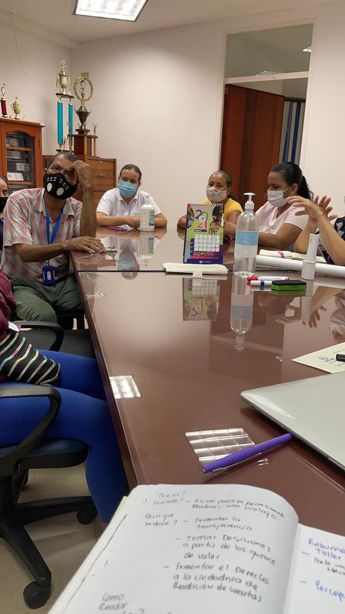  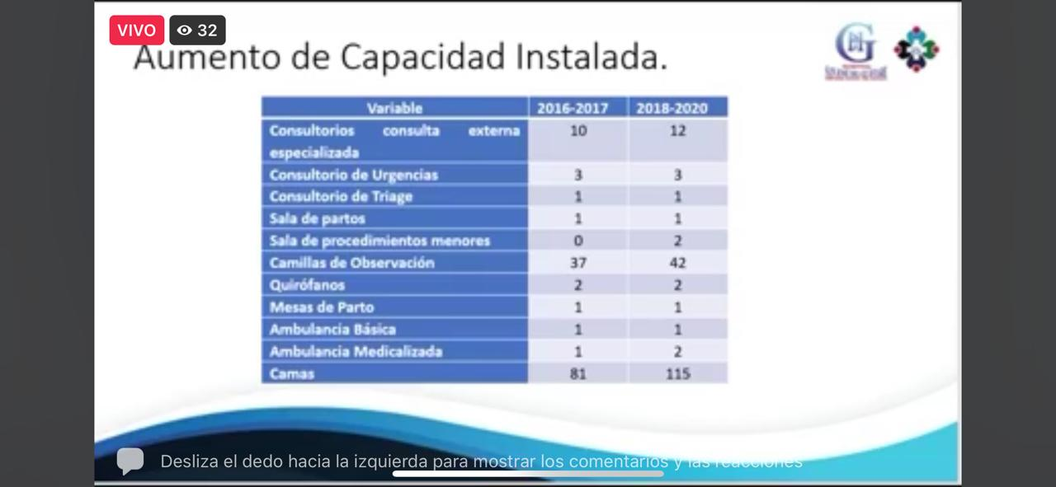    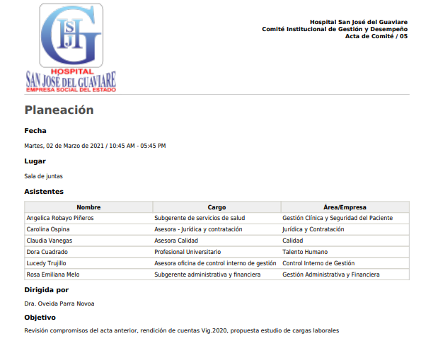
 | 2.3 | Habilitar en la página web un portal de dialogo para la recepción de preguntas, sugerencia, reclamos o felicitaciones de la gestión de la vigencia 2020. | Link del portal y pantallazo. | 100% | Inscripción de preguntas y propuestas: Todos nuestros grupos de interés (entidades públicas, los usuarios estratégicos, la comunidad académica, las organizaciones de la sociedad civil y ciudadanos en general) que deseen formular preguntas a la ESE Hospital San José del Guaviare, dentro del marco de la Rendición de Cuentas, pueden hacerlo a través de correo electrónico, a la dirección gbenlinea@esehospitalguaviare.gov.co del 1 al 15 de Abril de 2020, o ingresando en la páginawww.esehospitalguaviare.gov.co.  
 | 2.4 | Realizar audiencia de rendición de cuentas de la gestión de la vigencia 2020. | Video con el balance de la audiencia. | 100% | Se realiza la audiencia de rendición de cuentas el día 15 de abril del 2021 en la red social de la entidad, preparando un espacio adecuado para la socialización del informe y la interacción con los usuarios que se conectan en el ejercicio. Para este día se contó con el siguiente acto protocolario:  Acto protocolario.  - Presentación y Bienvenida  - Himnos  - Palabras del gerente  - Explicación de la dinámica de la audiencia  - Presentación del Informe de Rendición de Cuentas  - Plataforma Estratégica  - Gestión Gerencial  - Gestión clínica  - Gestión administrativa y Financiera  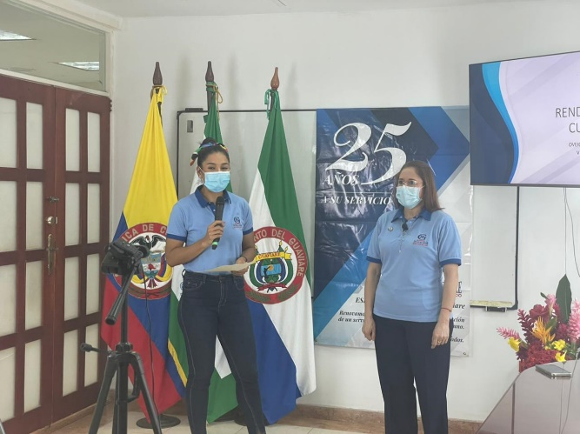  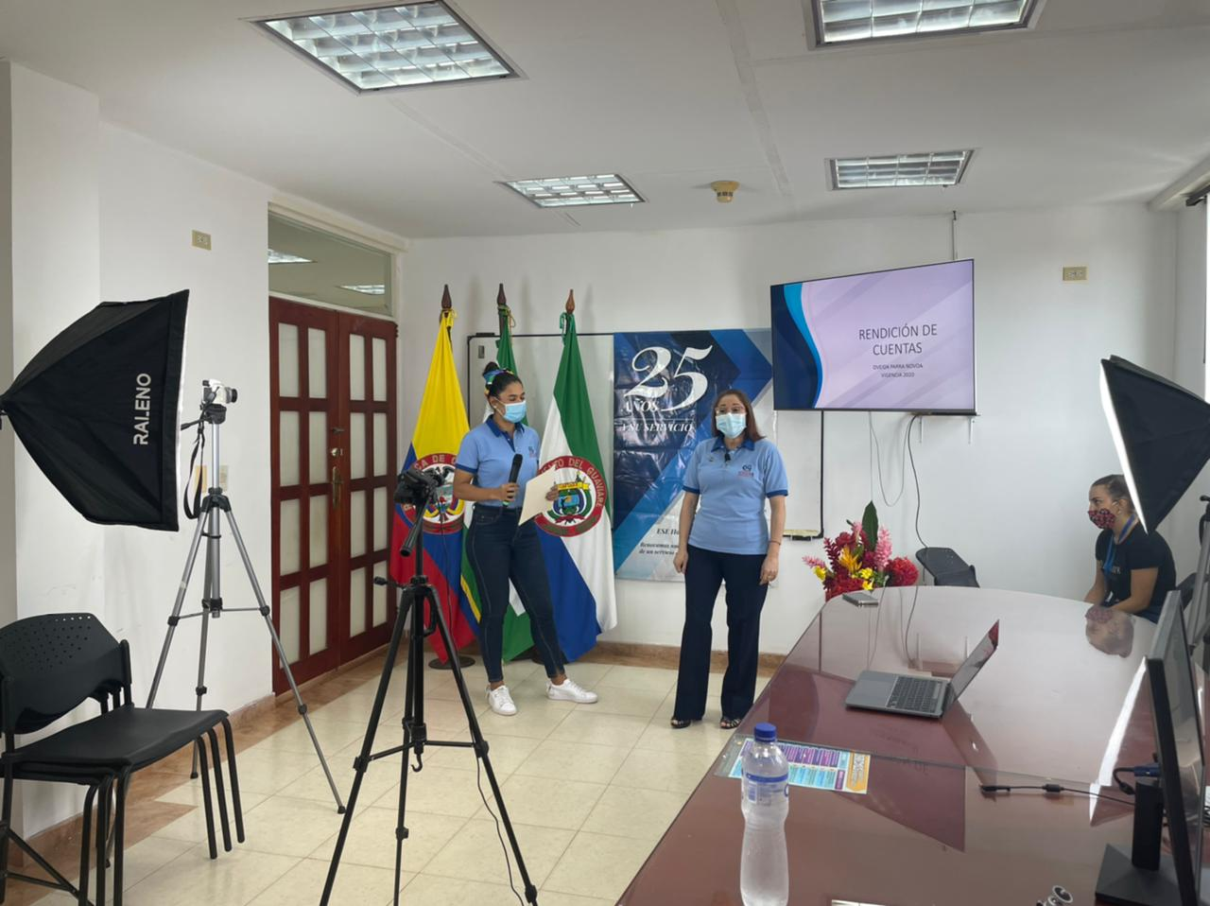  Espacio de participación de la comunidad en la formulación de preguntas que se darán respuesta a medida que se leen de las diferentes fuentes de recolección (Talleres, buzón de preguntas y chat interactivo).  - Redes presentación de rendición  https://www.facebook.com/hospitalsanjosedelguaviare/videos/165859085407677/
3. Responsabilidad | 3.1 | Capacitar al Comité Institucional de Gestión y Desempeño en la estrategia de rendición de cuentas. | Un Comité Institucional de Gestión y Desempeño capacitado en rendición de cuentas |  | Se realizó Capacitación al comité de gestión y desempeño sobre el proceso de rendición de cuentas en las entidades públicas.
3. Responsabilidad | 3.2 | Convocar a través de medios digitales y radiales a participar en la audiencia de rendición de cuentas de la vigencia 2020. | Link de publicación de la convocatoria. | 0% | No se realizaron cuñas radiales
4. Evaluación y retroalimentación a la gestión institucional | 4.1 | Aplicación de encuesta de satisfacción de la información presentada en la audiencia y talleres. | Un informe con los resultados de la encuesta aplicada. | 100% | Durante la audiencia se contaba con la disponibilidad del link de la encuesta de Rendición de cuentas Vigencia 2020 y al final de la audiencia se realizó la lectura de las preguntas que previamente se recolectaron y se dio respuesta a cada una de ella.  - link enlace encuesta percepción:  https://forms.office.com/r/myyPjv8TaU  - link enlace estadísticas de resultado a encuesta percepción  https://bit.ly/3dEcIBs  - link micrositio rendición
4. Evaluación y retroalimentación a la gestión institucional | 4.2 | Evaluación y retroalimentación del proceso de rendición de cuentas realizado. | Socialización de los resultados de la retroalimentación al Comité Institucional de Gestión y Desempeño. |  | No se ha realizado retroalimentación del proceso de rendición de cuentas.

MECANISMOS PARA MEJORAR LA ATENCIÓN AL CIUDADANO

Este componente busca mejorar la calidad y el acceso a los trámites y servicios de las entidades públicas, mejorando la satisfacción de los ciudadanos facilitando el ejercicio de sus derechos. Se debe desarrollar en el marco de la Política Nacional de Eficiencia Administrativa al Servicio del Ciudadano (Conpes 3785 de 2013), de acuerdo con los lineamientos del Programa Nacional de Servicio al Ciudadano (en adelante PNSC), ente rector de dicha Política.

A través de la citada Política, se definió un Modelo de Gestión Pública Eficiente al Servicio del Ciudadano, que pone al ciudadano como eje central de la administración pública y reúne los elementos principales a tener en cuenta para mejorar la efectividad y eficiencia de las entidades, así como garantizar que el servicio que prestan a los ciudadanos responda a sus necesidades y expectativas (elementos de la ventanilla hacia adentro y hacia afuera).

MATRIZ DE ESTRATEGIA ATENCIÓN AL CIUDADANO
Subcomponente | Actividades |  | Meta o Producto | Responsable | Fecha Inicio | Fecha finalización
Estructura Administrativa y Direccionamiento Estratégico | 1.1 | Destinar presupuesto para la contratación del personal de atención al usuario. | Personal disponible para el área de SIAU. 1 técnico – coordinador y 6 agentes. | Subgerencia Servicios de Salud y Gerencia. | 2021/01/01 | 2021/12/31
Estructura Administrativa y Direccionamiento Estratégico | 1.2 | Fortalecer el uso el link de PQRS de la página web institucional para facilitar al usuario interponer algún requerimiento. | Un link disponible de PQRS en página web institucional | Gobierno en línea y Líder de SIAU. | 2021/01/01 | 2021/12/31
Fortalecimiento de los canales de atención | 1.1 | Disponer un punto de información a los ciudadanos que brinden información oportuna y tiempo real. | Un Punto de atención al ciudadano. | Líder y Técnico del área SIAU | 2021/01/01 | 2021/12/31
Fortalecimiento de los canales de atención | 1.2 | Estructurar y ejecutar plan de capacitación dirigido a los miembros de la Alianza de Usuarios. | Un plan de capacitación a la Alianza de Usuarios de la IPS. | Líder y Técnico del área SIAU | 2021/01/01 | 2021/12/31
Fortalecimiento de los canales de atención | 1.3 | Capacitar el personal de SIAU en el uso y aplicabilidad de la encuesta. | Una Capacitación al personal de área. | Líder y Jefe de Planeación. | 2021/01/01 | 2021/12/31
Fortalecimiento de los canales de atención | 1.4 | Realizar encuestas de satisfacción a una muestra de pacientes atendidos en los diferentes servicios de la institución. | Informe de porcentaje de satisfacción de los usuarios por área y/o servicio recibido. | Líder y Técnico del área SIAU | 2021/01/01 | 2021/12/31

Seguimiento

Entidad: |  |  | E.S.E. HOSPITAL SAN JOSÉ DEL GUAVIARE
Vigencia: |  |  | 2021
Fecha de Publicación |  |  | 10 mayo de 2021
Componente: |  |  | Atención al Ciudadano
MATRIZ DE ESTRATEGIA ATENCIÓN AL CIUDADANO
Subcomponente |  | Actividades |  |  |  | Meta o Producto |  | % Avance  Cumplimiento |  | Observaciones
Estructura Administrativa y Direccionamiento Estratégico | 1.1 |  |  | Destinar presupuesto para la contratación del personal de atención al usuario. | Personal disponible para el área de SIAU. 1 técnico – coordinador y 6 agentes. |  | 33% |  | Se destinó recursos para la contratación de 15 personas asignadas al área de SIAU. – Atenciòn al Usuario.
Estructura Administrativa y Direccionamiento Estratégico | 1.2 |  |  | Fortalecer el uso el link de PQRS de la página web institucional para facilitar al usuario interponer algún requerimiento. | Un link disponible de PQRS en página web institucional |  | 100% |  | En la página web de la institución, se evidencia link de atención al Ciudadano https://www.esehospitalguaviare.gov.co/atencion-ciudadana/
Fortalecimiento de los canales de atención | 1.1 |  |  | Disponer un punto de información a los ciudadanos que brinden información oportuna y tiempo real. | Un Punto de atención al ciudadano. |  | 100% |  | Se dispone de un Sistema De Informaciòn y Atenciòn Al Usuario: Punto de atención conformado por una Trabajadora Social, y un Auxiliar Administrativo  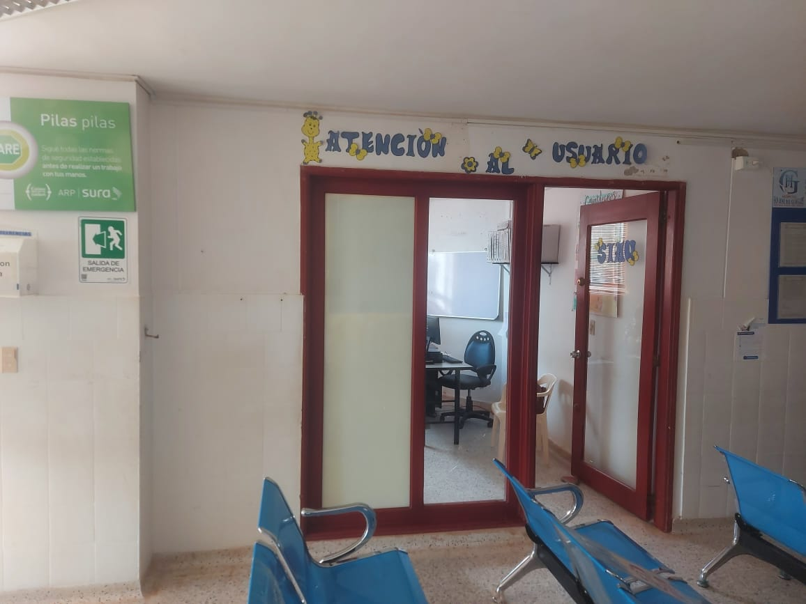
Fortalecimiento de los canales de atención | 1.2 |  |  | Estructurar y ejecutar plan de capacitación dirigido a los miembros de la Alianza de Usuarios. | Un plan de capacitación a la Alianza de Usuarios de la IPS. |  | 100% |  | Se evidencia cronograma para la realización de capacitaciones a los actores y representantes de la comunidad en el SGSSS  contrato 165/2021
Fortalecimiento de los canales de atención | 1.3 |  |  | Capacitar el personal de SIAU en el uso y aplicabilidad de la encuesta. | Una Capacitación al personal de área. |  | 100% |  | Se realizaron capacitaciones sobre el manual de atención al usuario y la aplicación de la encuesta de satisfacción del usuario. 30 abril de 2021, Capacitación sobre el manual de atención al usuario y la aplicación de la encuesta de satisfacción del usuario.  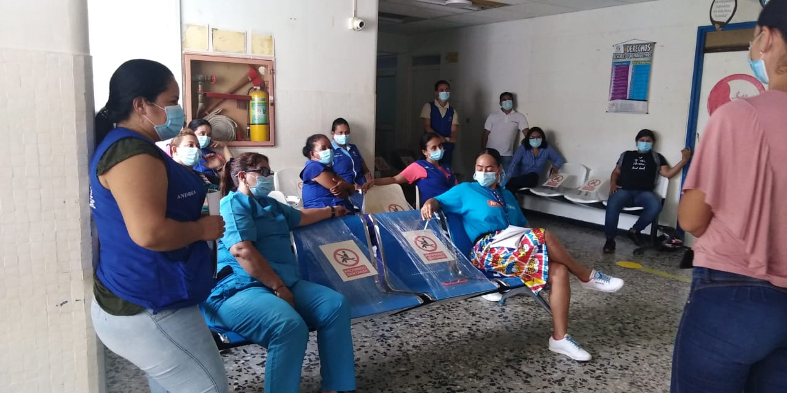
Fortalecimiento de los canales de atención | 1.4 |  |  | Realizar encuestas de satisfacción a una muestra de pacientes atendidos en los diferentes servicios de la institución. | Informe de porcentaje de satisfacción de los usuarios por área y/o servicio recibido. |  | 33% |  | Se evidencia informe de primer trimestre de la vigencia 2021, sobre encuestas de satisfacción de usuario.

MECANISMOS PARA LA TRANSPARENCIA Y ACCESO A LA INFORMACIÓN

Este componente recoge los lineamientos para la garantía del derecho fundamental de Acceso a la Información Pública regulado por la Ley 1712 de 2014 y el Decreto Reglamentario 1081 de 2015, según la cual toda persona puede acceder a la información pública en posesión o bajo el control de los sujetos obligados de la ley. En tal sentido, las entidades están llamadas a incluir en su plan anticorrupción acciones encaminadas al fortalecimiento del derecho de acceso a la información pública tanto en la gestión administrativa, como en los servidores públicos y ciudadanos.

CRONOGRAMA DE ACTIVIDADES
Subcomponente | Productos |  | Meta | Responsable | Fecha Inicio | Fecha Final
Lineamientos de Transparencia Activa | 1.1 | Publicación de información mínima obligatoria sobre la estructura. | Lista de chequeo aplicada con un 90% de cumplimiento | Gobierno en Línea | 2021/01/15 | 2021/06/01
Lineamientos de Transparencia Activa | 1.2 | Publicación de información mínima obligatoria de procedimientos, servicios y funcionamiento. | Enlace y captura de pantalla de la página web donde se encuentra publicada la información | Gobierno en Línea | 2021/01/15 | 2021/12/31
Lineamientos de Transparencia Activa | 1.3 | Divulgación de datos abiertos | Enlace y captura de pantalla de la página web donde se encuentra publicada la información | Gobierno en Línea | 2021/01/15 | 2021/12/31
Lineamientos de Transparencia Activa | 1.4 | Publicación de información sobre contratación pública. | Enlace y captura de pantalla de la página web donde se encuentra publicada la información | Gobierno en Línea | 2021/01/15 | 2021/12/31
Lineamientos de Transparencia Activa | 1.5 | Publicación y divulgación de información establecida en la Estrategia de Gobierno Digital. | Enlace y captura de pantalla de la página web donde se encuentra publicada la información | Gobierno en Línea | 2021/01/15 | 2021/12/31
Lineamientos de Transparencia Pasiva y Monitoreo del Acceso a la Información Pública | 2.1 | Publicación del informe de peticiones, quejas, reclamos, sugerencias y felicitaciones. | Enlace y captura de pantalla de la página web donde se encuentra publicada la información | Gobierno en Línea | 2021/01/15 | 2021/12/31
Instrumentos de Gestión de la Información | 3.1 | Publicación del Registro de Activos de Información. | Enlace y captura de pantalla de la página web donde se encuentra publicada la información | Gobierno en Línea | 2021/01/15 | 2021/12/31
Instrumentos de Gestión de la Información | 3.2 | Publicación del Esquema de Publicación de Información. | Enlace y captura de pantalla de la página web donde se encuentra publicada la información | Gobierno en Línea | 2021/01/15 | 2021/12/31
Instrumentos de Gestión de la Información | 3.3 | Publicación del Índice de Información Clasiﬁcada y Reservada. | Enlace y captura de pantalla de la página web donde se encuentra publicada la información | Gobierno en Línea | 2021/01/15 | 2021/12/31
Criterio diferencial de accesibilidad | 4.1 | Implementación de herramienta tecnológica en página web, que permita ver la información en varios idiomas. | Captura de pantalla de la página web donde se evidencian las herramientas implementadas | Gobierno en Línea | 2021/01/15 | 2021/12/31
Criterio diferencial de accesibilidad | 4.2 | Publicar en la página web de información de interés en lenguaje étnico | Link con la publicación de la diferentes información de interés en lenguaje étnico | Gobierno en Línea | 2021/01/15 | 2021/12/31

SEGUIMIENTO
Entidad: | E.S.E. HOSPITAL SAN JOSÉ DEL GUAVIARE
Vigencia: | 2021
Fecha de publicación | 10 de mayo de 2021
Componente: | Transparencia y Acceso a la Información Pública

 | CRONOGRAMA DE ACTIVIDADES
Subcomponente |  | Productos |  | Meta | %  Cumplimiento | Observaciones
Lineamientos de Transparencia Activa |  | 1.1 | Publicación de información mínima obligatoria sobre la estructura. | Lista de chequeo aplicada con un 90% de cumplimiento | 100% | Se evidencia link de transparencia y Acceso a la información publica, y estructura de la publicación conforme a los estándares de la Resolución No 3564 de 2015
 |  | 1.2 | Publicación de información mínima obligatoria de procedimientos, servicios y funcionamiento. | Enlace y captura de pantalla de la página web donde se encuentra publicada la información | 100% | https://www.esehospitalguaviare.gov.co/transparencia-2/
 |  | 1.3 | Divulgación de datos abiertos | Enlace y captura de pantalla de la página web donde se encuentra publicada la información | 100% | Se evidencia link de publicación de datos abiertos https://www.datos.gov.co/Funci-n-p-blica/Registro-de-Activos-de-Informaci-n-ESE-Hospital-Sa/cvat-piyx
 |  | 1.4 | Publicación de información sobre contratación pública. | Enlace y captura de pantalla de la página web donde se encuentra publicada la información | 100% | Se evidencia publicación de información de contratación https://www.esehospitalguaviare.gov.co/contratacion/
 |  | 1.5 | Publicación y divulgación de información establecida en la Estrategia de Gobierno Digital. | Enlace y captura de pantalla de la página web donde se encuentra publicada la información | 0% | No se evidencia publicación y divulgación de información.
Lineamientos de Transparencia Pasiva y Monitoreo del Acceso a la Información Pública |  | 2.1 | Publicación del informe de peticiones, quejas, reclamos, sugerencias y felicitaciones. | Enlace y captura de pantalla de la página web donde se encuentra publicada la información | 100% | Se evidencia publicación de informes de peticiones, quejas, reclamos, sugerencia y felicitaciones.
Instrumentos de Gestión de la Información |  | 3.1 | Publicación del Registro de Activos de Información. | Enlace y captura de pantalla de la página web donde se encuentra publicada la información | 100% | Se evidencia publicación del Registro de Activos de Información, https://www.esehospitalguaviare.gov.co/transparencia-2/
 |  | 3.2 | Publicación del Esquema de Publicación de Información. | Enlace y captura de pantalla de la página web donde se encuentra publicada la información | 0% | Se evidencia link publicación del Esquema de Publicación https://www.esehospitalguaviare.gov.co/transparencia-2/, sin información
 |  | 3.3 | Publicación del Índice de Información Clasiﬁcada y Reservada. | Enlace y captura de pantalla de la página web donde se encuentra publicada la información | 100% | Se evidencia publicación https://www.esehospitalguaviare.gov.co/transparencia-2/
Criterio diferencial de accesibilidad |  | 4.1 | Implementación de herramienta tecnológica en página web, que permita ver la información en varios idiomas. | Captura de pantalla de la página web donde se evidencian las herramientas implementadas | 0% | No se evidencia implementación herramienta tecnológica en la página que permita ver información en varios idiomas.
 |  | 4.2 | Publicar en la página web de información de interés en lenguaje étnico. | Link con la publicación de la diferentes información de interés en lenguaje étnico | 0% | No se evidencia, información de interés en lenguaje étnico.

A continuación se realiza seguimiento a cada uno de los estándares establecidos en la Resolución No Resolución 3564 de 2015 - Estándares para publicación y divulgación de información y La Estrategia Gobierno en Línea, así:
ESTÁNDARES PARA PUBLICAR INFORMACIÓN LEY 1712 |  |  |  |  | EVIDENCIA
COMPONENTE DE INFORMACION | TEMA | PUBLICADO WEB |  |  | EVIDENCIA
COMPONENTE DE INFORMACION | TEMA | SI | NO | PARCIAL | EVIDENCIA
1. MECANISMOS DE CONTACTOS CON EL SUJETO OBLIGADO | 1.1 Mecanismos Atención al Ciudadano. | 1 |  |  | https://www.esehospitalguaviare.gov.co/transparencia-2/
1. MECANISMOS DE CONTACTOS CON EL SUJETO OBLIGADO | a. Los espacios físicos destinados para el contacto con el sujeto obligado. | 1 |  |  | https://www.esehospitalguaviare.gov.co/transparencia-2/
1. MECANISMOS DE CONTACTOS CON EL SUJETO OBLIGADO | b. Los teléfonos fijos y móviles, líneas gratuitas y fax, incluyendo el indicativo nacional e internacional, en el formato (57+Número del área respectiva). | 1 |  |  | https://www.esehospitalguaviare.gov.co/transparencia-2/
1. MECANISMOS DE CONTACTOS CON EL SUJETO OBLIGADO | c. Correo electrónico institucional destinado por el sujeto obligado para la recepción de solicitudes de información. | 1 |  |  | https://www.esehospitalguaviare.gov.co/transparencia-2/
1. MECANISMOS DE CONTACTOS CON EL SUJETO OBLIGADO | d. Correo físico o postal destinado por el sujeto obligado para la recepción de solicitudes de información. | 1 |  |  | https://www.esehospitalguaviare.gov.co/transparencia-2/
1. MECANISMOS DE CONTACTOS CON EL SUJETO OBLIGADO | e. Link al formulario electrónico de solicitudes, peticiones, quejas, reclamos y denuncias. | 1 |  |  | https://www.esehospitalguaviare.gov.co/transparencia-2/
1. MECANISMOS DE CONTACTOS CON EL SUJETO OBLIGADO | 1.2 Localización física, sucursales o regionales, horarios y días de atención al público | 1 |  |  | https://www.esehospitalguaviare.gov.co/transparencia-2/
1. MECANISMOS DE CONTACTOS CON EL SUJETO OBLIGADO | 1.3. Correo electrónico para notificaciones judiciales | 1 |  |  | https://www.esehospitalguaviare.gov.co/transparencia-2/
1. MECANISMOS DE CONTACTOS CON EL SUJETO OBLIGADO | 1.4. Políticas de seguridad de la información del sitio web y protección de datos personales | 1 |  |  | https://www.esehospitalguaviare.gov.co/transparencia-2/
2.MECANISMOS DE CONTACTOS CON EL SUJETO OBLIGADO | 2.1. Publicación en datos abiertos | 1
2.MECANISMOS DE CONTACTOS CON EL SUJETO OBLIGADO | 2.2. Estudios, investigaciones y otras publicaciones | 1 |  |  | https://esehospitalguaviare.gov.co/publicaciones/
2.MECANISMOS DE CONTACTOS CON EL SUJETO OBLIGADO | 2.3. Convocatorias | 1 |  |  | https://esehospitalguaviare.gov.co/convocatorias/
2.MECANISMOS DE CONTACTOS CON EL SUJETO OBLIGADO | 2.4. Preguntas y respuestas frecuentes | 1 |  |  | https://esehospitalguaviare.gov.co/transparencia-2/
2.MECANISMOS DE CONTACTOS CON EL SUJETO OBLIGADO | 2.5. Glosario | 1 |  |  | https://esehospitalguaviare.gov.co/transparencia-2/
2.MECANISMOS DE CONTACTOS CON EL SUJETO OBLIGADO | 2.6. Noticias | 1 |  |  | https://esehospitalguaviare.gov.co/category/noticias/
2.MECANISMOS DE CONTACTOS CON EL SUJETO OBLIGADO | 2.7. Calendario de actividades | 1 | 0 |  | https://esehospitalguaviare.gov.co/category/noticias/
2.MECANISMOS DE CONTACTOS CON EL SUJETO OBLIGADO | 2.8. Información para niños y jóvenes | 1
2.MECANISMOS DE CONTACTOS CON EL SUJETO OBLIGADO | 2.9. Información adicional | 1
3. ESTRUCTURA ORGANICA Y TALENTO HUMANO | 3.1. Misión y visión | 1 |  |  | https://esehospitalguaviare.gov.co/mision-y-vision/
3. ESTRUCTURA ORGANICA Y TALENTO HUMANO | 3.2. Funciones y deberes | 1
3. ESTRUCTURA ORGANICA Y TALENTO HUMANO | 3.3. Procesos y procedimientos | 1 |  |  | https://esehospitalguaviare.gov.co/sistema-gestion-calidad/
3. ESTRUCTURA ORGANICA Y TALENTO HUMANO | 3.4. Organigrama |  |  | 3 | NO CORRESPONDE AL REAL
3. ESTRUCTURA ORGANICA Y TALENTO HUMANO | 3.5. Directorio de información de servidores públicos, empleados y contratistas | 1 |  |  | https://www.funcionpublica.gov.co/dafpIndexerBHV/?find=FindNext&query=ESE+Hospital+Guaviare&dptoSeleccionado=&entidadSeleccionado=3202&munSeleccionado=&tipoAltaSeleccionado=&bloquearFiltroDptoSeleccionado=&bloquearFiltroEntidadSeleccionado=&bloquearFiltroMunSeleccionado=&bloquearFiltroTipoAltaSeleccionado=&offset=0&max=10
3. ESTRUCTURA ORGANICA Y TALENTO HUMANO | a. Nombres y apellidos completos. | 1
3. ESTRUCTURA ORGANICA Y TALENTO HUMANO | b. País, Departamento y Ciudad de nacimiento. | 1
3. ESTRUCTURA ORGANICA Y TALENTO HUMANO | c. Formación académica. | 1
3. ESTRUCTURA ORGANICA Y TALENTO HUMANO | d. Experiencia laboral y profesional. | 1
3. ESTRUCTURA ORGANICA Y TALENTO HUMANO | e. Empleo, cargo o actividad que desempeña (En caso de contratistas el rol que desempeña con base en el objeto contractual). | 1
3. ESTRUCTURA ORGANICA Y TALENTO HUMANO | f. Dependencia en la que presta sus servicios en el sujeto obligado o institución | 1
3. ESTRUCTURA ORGANICA Y TALENTO HUMANO | g. Dirección de correo electrónico institucional del servidor público, empleado y/o contratista. | 1
3. ESTRUCTURA ORGANICA Y TALENTO HUMANO | h. Teléfono Institucional y extensión del servidor público, empleado y/o contratista. | 1
3. ESTRUCTURA ORGANICA Y TALENTO HUMANO | i. Escala salarial según las categorías para servidores públicos y/o empleados del sector privado. | 1
3. ESTRUCTURA ORGANICA Y TALENTO HUMANO | j. Objeto, valor total de los honorarios, fecha de inicio y de terminación, cuando se trate contratos de prestación de servicios. | 1 |  |  | https://esehospitalguaviare.gov.co/contratacion/
3. ESTRUCTURA ORGANICA Y TALENTO HUMANO | 3.6. Directorio de entidades |  |  | 3 | Se encuentran desactualizados
3. ESTRUCTURA ORGANICA Y TALENTO HUMANO | 3.7. Directorio de agremiaciones, asociaciones y otros grupos de interés |  | 2
3. ESTRUCTURA ORGANICA Y TALENTO HUMANO | 3.8. Ofertas de empleo | 1 |  |  | https://esehospitalguaviare.gov.co/ofertas-laborales/
4.NORMATIVIDAD | 4.1. ordenanza, acuerdo, decreto, resolución, circular u otros actos administrativos de carácter general), fecha de expedición, una descripción corta de la misma y el enlace para su consulta | 1 |  |  | https://esehospitalguaviare.gov.co/normatividad/
4.NORMATIVIDAD | 4.2 La información debe estar organizada por tipo de norma, temática y fecha de expedición de la más reciente a la más antigua. | 1 |  |  | https://esehospitalguaviare.gov.co/normatividad/
4.NORMATIVIDAD | 4.3 Las normas se deben publicar dentro de los siguientes 5 días de su expedición de acuerdo con los principios de oportunidad y publicidad. | 1 |  |  | https://esehospitalguaviare.gov.co/normatividad/
5. PRESUPUESTO | 5.1. Presupuesto general asignado | 1 |  |  | https://esehospitalguaviare.gov.co/presupuesto/
5. PRESUPUESTO | 5.2. Ejecución presupuestal histórica anual | 1 |  |  | https://esehospitalguaviare.gov.co/presupuesto/
5. PRESUPUESTO | 5.3. Estados financieros | 1 |  |  | https://esehospitalguaviare.gov.co/presupuesto/
6. PLANEACIÓN | 6.1. Políticas, lineamientos y manuales | 1 |  |  | https://esehospitalguaviare.gov.co/planeacion/
6. PLANEACIÓN | a. Políticas y lineamientos sectoriales e institucionales según sea el caso. | 1 |  |  | https://esehospitalguaviare.gov.co/planeacion/
6. PLANEACIÓN | b. Manuales según sea el caso. |  |  | 3 | Faltan manuales
6. PLANEACIÓN | c. Planes estratégicos, sectoriales e institucionales según sea el caso. | 1
6. PLANEACIÓN | d. Plan de Rendición de cuentas para los sujetos obligados que les aplique. | 1 |  |  | https://esehospitalguaviare.gov.co/planeacion/
6. PLANEACIÓN | e. Plan de Servicio al ciudadano para los sujetos obligados que les aplique. | 1 |  |  | https://esehospitalguaviare.gov.co/planeacion/
6. PLANEACIÓN | f. Plan Anti trámites para los sujetos obligados que les aplique. | 1 |  |  | https://esehospitalguaviare.gov.co/planeacion/
6. PLANEACIÓN | g. Plan Anticorrupción Atención al Ciudadano | 1 |  |  | https://esehospitalguaviare.gov.co/planeacion/
6. PLANEACIÓN | 6.2. Plan de gasto público | 1 |  |  | https://esehospitalguaviare.gov.co/planeacion/
6. PLANEACIÓN | 6.3. Programas y proyectos en ejecución |  | 2
6. PLANEACIÓN | 6.4. Metas, objetivos e indicadores de gestión y/o desempeño | 1 |  |  | https://www.esehospitalguaviare.gov.co/planeacion/
6. PLANEACIÓN | 6.5. Participación en la formulación de políticas | 1 |  |  | https://www.esehospitalguaviare.gov.co/planeacion/#Participaci%C3%B3n-Ciudadana
6. PLANEACIÓN | a. Sujetos que pueden participar. | 1
6. PLANEACIÓN | b. Medios presenciales y electrónicos. | 1
6. PLANEACIÓN | c. Áreas responsables de la orientación y vigilancia para su cumplimiento. | 1
6. PLANEACIÓN | 6.6. Informes de empalme | 1 |  |  | https://esehospitalguaviare.gov.co/planeacion/
7. CONTROL | 7.1. Informes de gestión, evaluación y auditoría | 1 |  |  | https://esehospitalguaviare.gov.co/control-y-evaluacion/
7. CONTROL | a. Informe enviado al Congreso/Asamblea/Concejo. Se debe publicar dentro del mismo mes de enviado. |  |  |  | No aplica
7. CONTROL | b. Informe de rendición de la cuenta fiscal a la Contraloría General de la República o a los organismos de control territorial según corresponda, de acuerdo con la periodicidad definida. Se debe publicar dentro del mismo mes de enviado. |  |  |  | No aplica
7. CONTROL | c. Informe de rendición de cuentas a los Ciudadanos, incluyendo la respuesta a las solicitudes realizadas por los ciudadanos, antes y durante el ejercicio de rendición. Esta publicación se debe hacer dentro del mismo mes de realizado el evento |  | 2
7. CONTROL | d. Informes a organismos de inspección, vigilancia y control |  | 2
7. CONTROL | 7.2. Reportes de control interno | 1
7. CONTROL | 7.3. Planes de Mejoramiento |  |  | 3 | Faltan planes de mejoramiento
7. CONTROL | 7.4. Entes de control que vigilan al sujeto obligado y mecanismos de supervisión | 1
7. CONTROL | 7.5. Información para población vulnerable | 1
7. CONTROL | 7.6. Defensa judicial |  |  | 3 | Procesos de vigencias anteriores
7. CONTROL | a. Número de demandas. |  |  | 3 | Procesos de vigencias anteriores
7. CONTROL | b. Estado en que se encuentra. |  |  | 3 | Procesos de vigencias anteriores
7. CONTROL | c. Pretensión o cuantía de la demanda. |  |  | 3 | Procesos de vigencias anteriores
7. CONTROL | d. Riesgo de pérdida. |  |  | 3 | Procesos de vigencias anteriores
8.CONTRATACIÓN | 8.1. Publicación de la información contractual | 1 |  |  | https://esehospitalguaviare.gov.co/transparencia-2/
8.CONTRATACIÓN | 8.2. Publicación de la ejecución de contratos | 1 |  |  | https://esehospitalguaviare.gov.co/transparencia-2/
8.CONTRATACIÓN | 8.3. Publicación de procedimientos, lineamientos y políticas en materia de adquisición y compras | 1 |  |  | https://esehospitalguaviare.gov.co/transparencia-2/
8.CONTRATACIÓN | 8.4. Publicación del Plan Anual de Adquisiciones | 1 |  |  | https://esehospitalguaviare.gov.co/transparencia-2/
9. TRÁMITES Y SERVICIOS | 9.1. Trámites y servicios | 1 |  |  | https://esehospitalguaviare.gov.co/transparencia-2/
10.INSTRUMENTOS GESTIÓN INFORMACIÓN PÚBLICA | 10.1. La información mínima requerida a publicar de que tratan los artículos 9°, 10 y 11 de la Ley 1712 de 2014 | 1 |  |  | https://esehospitalguaviare.gov.co/transparencia-2/
10.INSTRUMENTOS GESTIÓN INFORMACIÓN PÚBLICA | 10.2. Registro de Activos de Información | 1 |  |  | https://esehospitalguaviare.gov.co/transparencia-2/
10.INSTRUMENTOS GESTIÓN INFORMACIÓN PÚBLICA | 10.3. Índice de Información Clasificada y Reservada | 1 |  |  | https://esehospitalguaviare.gov.co/transparencia-2/
10.INSTRUMENTOS GESTIÓN INFORMACIÓN PÚBLICA | 10.4. Esquema de Publicación de Información |  | 2
10.INSTRUMENTOS GESTIÓN INFORMACIÓN PÚBLICA | 10.5. Programa de Gestión Documental | 1
10.INSTRUMENTOS GESTIÓN INFORMACIÓN PÚBLICA | 10.6. Tablas de Retención Documental | 1 |  |  | https://docs.google.com/spreadsheets/d/1dx3W7pYs-hxP0w1DQ339vuAgwP9CyRNfvhzMNjUaX78/edit#gid=549368693
10.INSTRUMENTOS GESTIÓN INFORMACIÓN PÚBLICA | 10.7. Registro de publicaciones |  | 2
10.INSTRUMENTOS GESTIÓN INFORMACIÓN PÚBLICA | 10.8. Costos de reproducción |  | 2
10.INSTRUMENTOS GESTIÓN INFORMACIÓN PÚBLICA | 10.9. Mecanismos para presentar quejas y reclamos en relación con omisiones o acciones del sujeto obligado | 1 |  |  | https://esehospitalguaviare.gov.co/email/pqrs%20principal/formulario%20pqrs/formulario%20pqrs/
10.INSTRUMENTOS GESTIÓN INFORMACIÓN PÚBLICA | 10.10. Informe de peticiones, quejas, reclamos, denuncias y solicitudes de acceso a la información | 1 |  |  | https://esehospitalguaviare.gov.co/control-y-evaluacion/
10.INSTRUMENTOS GESTIÓN INFORMACIÓN PÚBLICA | a. El número de solicitudes recibidas. | 1 |  |  | https://esehospitalguaviare.gov.co/control-y-evaluacion/
10.INSTRUMENTOS GESTIÓN INFORMACIÓN PÚBLICA | b. El número de solicitudes que fueron trasladadas a otra institución. | 1 |  |  | https://esehospitalguaviare.gov.co/control-y-evaluacion/
10.INSTRUMENTOS GESTIÓN INFORMACIÓN PÚBLICA | c. El tiempo de respuesta a cada solicitud. | 1 |  |  | https://esehospitalguaviare.gov.co/control-y-evaluacion/
10.INSTRUMENTOS GESTIÓN INFORMACIÓN PÚBLICA | d. El número de solicitudes en las que se negó el acceso a la información. | 1 |  |  | https://esehospitalguaviare.gov.co/control-y-evaluacion/
TOTAL AVANCE PUBLICACIÓN INFORMACIÓN |  | 83% | 8% | 10%

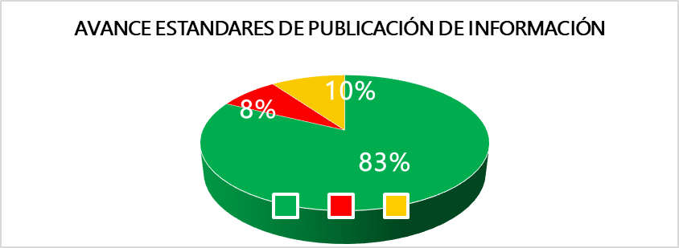

Se puede concluir que a pesar que la entidad viene dando cumplimiento a la publicación página web de la institución a 30 de abril de la presente vigencia, en el link de transparencia y acceso a la información, conforme a lo establecido en la resolución No 3564 y el artículo 73 de la Ley 1474 de 2011, evidenciando que el 83% de la información se encuentra publicada de acuerdo a los requisitos exigidos por la norma, mientras que el 8% de los ítems, no se encuentran publicados en el link de ley de transparencia y acceso a la información, y el 10% de la información se encuentra parcialmente publicado sin el lleno de los requisitos exigidos, desactualizados o incompletos.

RECOMENDACIONES

- En la matriz de riesgos se evidencia que los controles cumplen con los criterios establecidos en la metodología de administración de gestión del Riesgo, sin embargo, se requiere que las áreas den cumplimiento a lo establecido en las acciones de mejora a fin de que no se materialice el riesgo.

- En el componente de racionalización de trámites y servicios, durante el primer trimestre de la vigencia, no se priorizaron tramites o servicios nuevos en la entidad, se recomienda continuar con el proceso para la puesta en marcha en cumplimiento del SUIT, así contribuir a la mejora en la prestación del servicio al usuario.

- Cumplimiento parcial en el componente de Rendición de cuentas, cuñas radiales en medio digitales convocando a la Usuarios y Comunidad en general para la realización de la Rendición de cuentas vigencia 2020.

- Dar cumplimiento a la publicación de toda la información de conformidad a lo establecido en la Ley 1712 de 2012, Decreto 103 de 2015 Resolución No Resolución 3564 de 2015 - Estándares para publicación y divulgación de información y La Estrategia Gobierno en Línea.

- Socialización del Plan Anticorrupción y de atención al ciudadano, a los Servidores Públicos y Contratistas de la ESE Hospital San José del Guaviare, en las inducciones y reinducciones.

Lo anterior para su conocimiento y fines pertinentes,

Atentamente,

(ORIGINAL FIRMADO)
LUCEDY TRUJILLO LAZO
Jefe Oficina Asesora Control Interno de Gestión

